Website Analyse

# SEO Analyse & Optimierungsreport

## 1. Semantische Beziehungen in Vektor-Räumen

In Vektor-Räumen können Wörter wie 'König' und 'Königin' durch ähnliche Abstände dargestellt werden. Ein typisches Beispiel: König - Mann + Frau ≈ Königin.

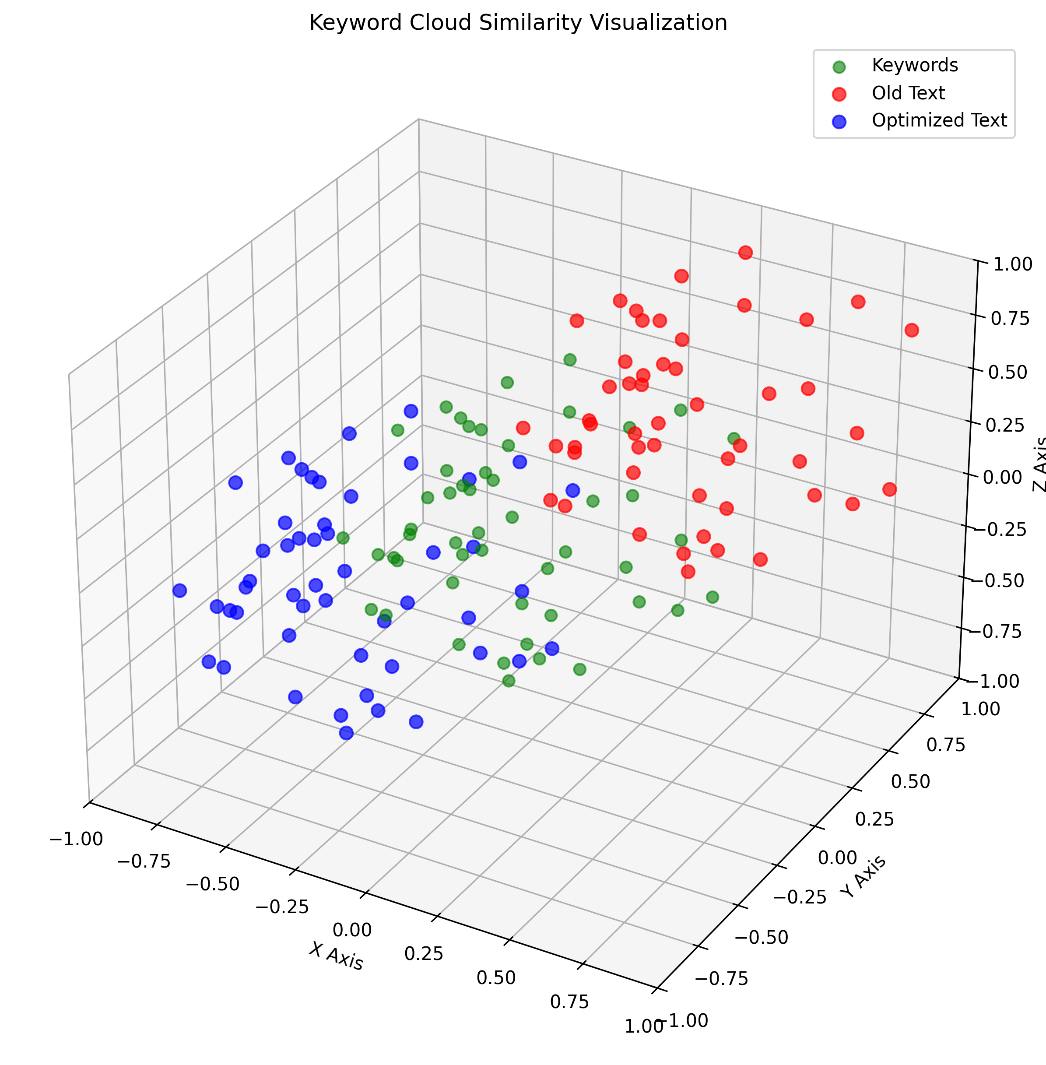

## 2. Keyword-Recherche mit Google Ads

Die Auswahl der Keywords basiert auf einer Heatmap aus Google Ads – sortiert nach Relevanz und Suchvolumen.

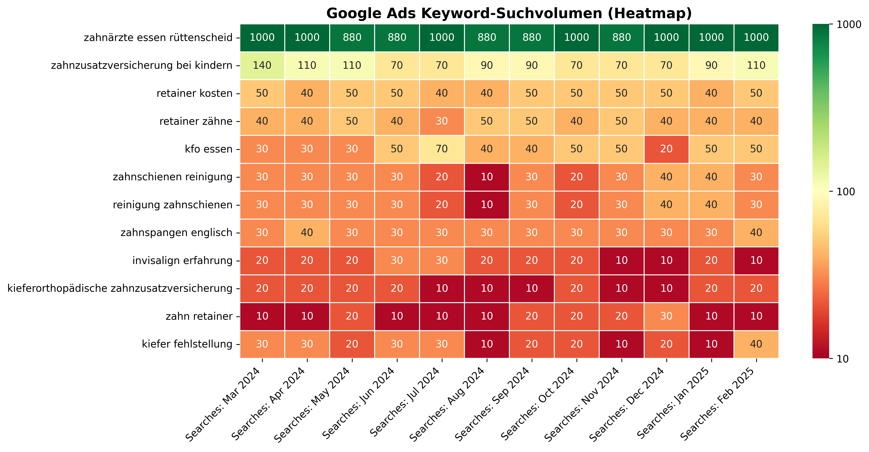

## 3. Cosine Similarity erklärt

Cosine Similarity misst den Winkel zwischen zwei Vektoren. Je näher der Winkel bei 0°, desto ähnlicher sind die Inhalte.

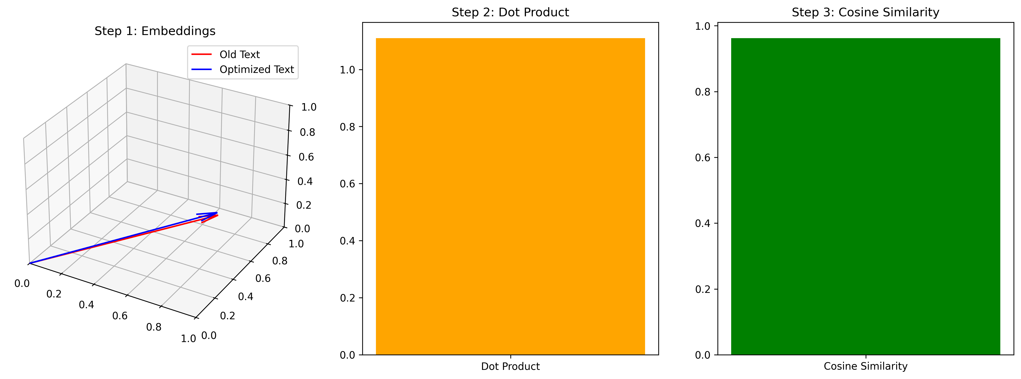

## 4. Keyword-Abdeckung & Analyse

Die finale Analyse zeigt die Häufigkeit & semantische Nähe der Keywords im SEO-Text.

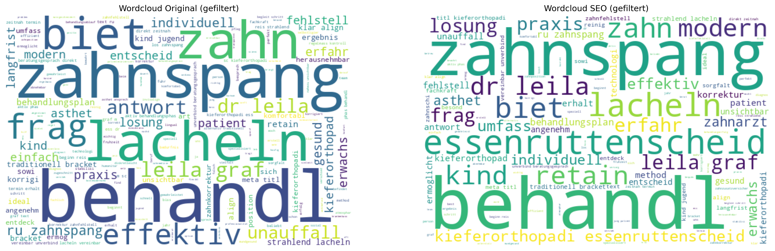

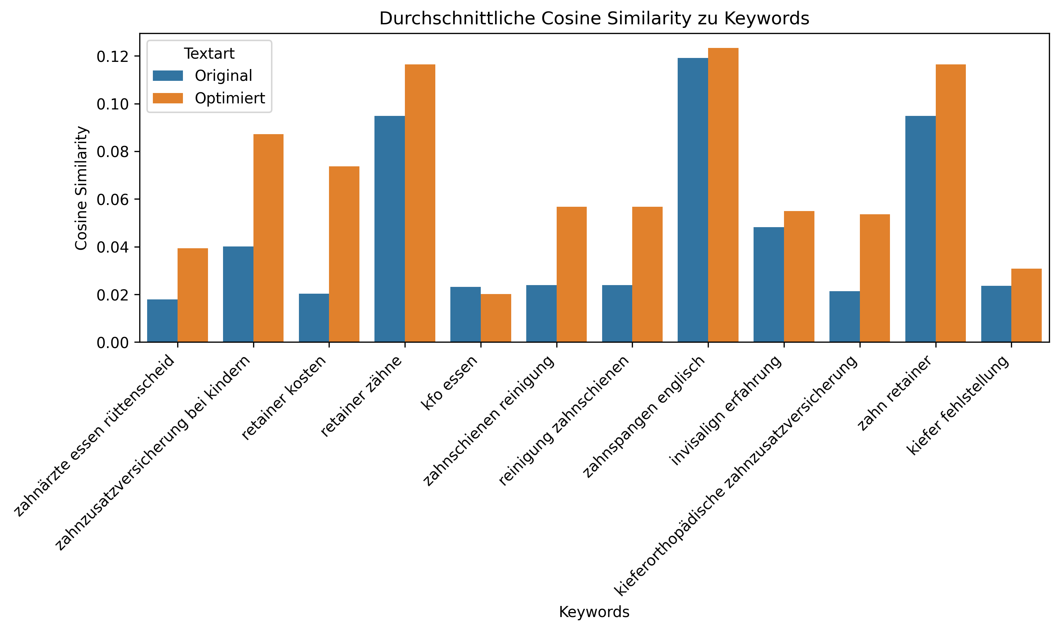

## 5. 3D Keyword Similarity (matplotlib)

Diese Darstellung zeigt die räumliche Nähe zwischen Old Text, Optimized Text und zufälligen Keywords in 3D.



## 6. Cosine Similarity Steps

In drei Schritten: 1) Vektoren, 2) Dot Product, 3) Cosine Similarity – so wird semantische Ähnlichkeit messbar.



## 7. Cosine Comparison 3D

Diese Grafik vergleicht SEO-Keywords, Old Text und Optimized Text im 3D-Vektorraum.

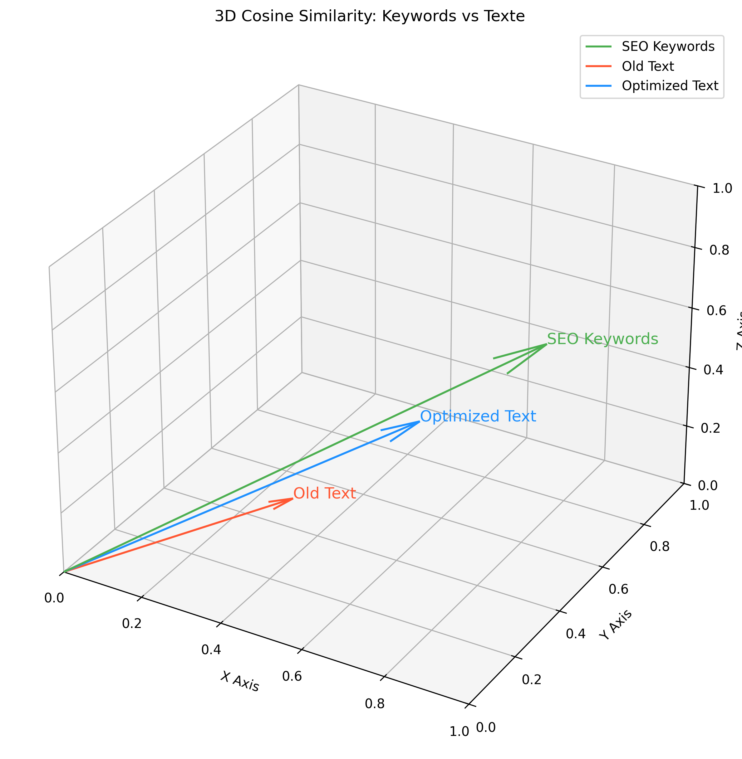

## 8. BERT Embeddings 3D

Hier haben wir BERT-Embeddings für verschiedene Wörter berechnet und in 3D projiziert, um semantische Beziehungen zu veranschaulichen.

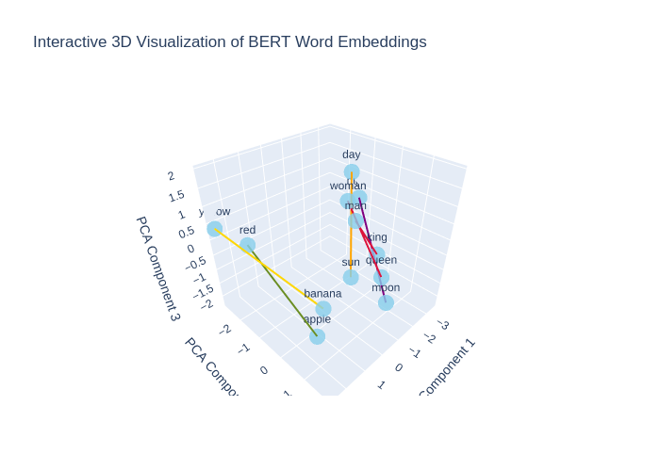

Website: https://www.rue-zahnspange.de/

Analyse

Der vorliegende Text hat Potenzial, zeigt jedoch einige Schwächen in Bezug auf die Keyword-Optimierung und strukturelle Lesbarkeit. Der Hauptfokus liegt auf der Präsentation der kieferorthopädischen Dienstleistungen, während die spezifischen SEO-Keywords nicht effektiv integriert sind. Der Text vermittelt professionell die Leistungen der Praxis, doch eine gezielte Einbindung von Keywords kann die Sichtbarkeit in Suchmaschinen verbessern. Des Weiteren könnten Abschnitte bezüglich der Behandlungen und der häufig gestellten Fragen FAQs besser strukturiert werden, um die Lesbarkeit zu erhöhen und die Absprungquote zu reduzieren. Zudem bietet der Meta-Titel wenig Raum für hohe Sichtbarkeit; er könnte Longtail-Keywords besser reflektieren und detaillierter auf die Dienstleistungen eingehen. Die FAQs sind sinnvoll, aber könnten durch eine noch gezielte Ansprache bestimmter Longtail-Keywords optimiert werden.

Erklärung

In der optimierten Version wurde das Hauptkeyword Essen-Rüttenscheid gezielt in den Text integriert, um die lokale Sichtbarkeit zu erhöhen. Diversität der Behandlungen wurde klarer herausgestellt und die spezifischen SEO-Keywords wie Retainer Kosten sowie zahnärzte essen rüttenscheid wirksam eingebaut. Der Meta-Titel wurde überarbeitet, um relevante Longtail-Keywords einzubeziehen, was die Auffindbarkeit stärkt. Die klare und einladende Ansprache fördert eine bessere Leserführung. FAQs wurden ebenfalls optimiert, um prägnante Antworten zu bieten und gezielt Keywords zu verwenden. Allgemein wurde der Text sowohl in Inhalt als auch in Struktur schlanker und leserfreundlicher gestaltet, ohne die bestehende Information zu verlieren.

SEO-Text

META TITLE: Kieferorthopädie in Essen-Rüttenscheid Dr. Leila Graf Zahnspangen, Retainer und umfassende Behandlungen für Kinder und Erwachsene TEXT: Moderne Zahnspangen für ein gesünderes Lächeln in Essen-Rüttenscheid Entdecken Sie die Praxis RÜ Zahnspange und unsere vielseitigen Behandlungen für Kinder und Jugendliche, die ein langanhaltendes und gesundes Lächeln ermöglichen. Wir sind die Experten für zahnärztliche Leistungen in Essen-Rüttenscheid. Öffnungszeiten Hier finden Sie uns Anbindungen Vor unserer Tür befindet sich die Haltestelle Martinstraße, erreichbar über: - Bahn: 107, 108, U11 - Bus: 142, 160, 161 Direkt gegenüber der Praxis befindet sich ein geräumiger Parkplatz für die bequeme Anreise. Behandlungen für ein perfektes Lächeln Unser Ziel ist es, Ihnen nicht nur ein ästhetisch ansprechendes Lächeln zu schenken, sondern auch Ihre gesamte Kiefergesundheit zu verbessern. Wir begleiten Sie auf jedem Schritt dieses Weges mit Professionalität und Sorgfalt. Unsere spezialisierten Dienstleistungen in Essen-Rüttenscheid umfassen unter anderem Zahnspangen für Erwachsene und Kinder sowie umfassende Beratungen zur zahnärztlichen Versorgung. Transparente Aufklärung Wir setzen auf offene Kommunikation und ausführliche Beratung, damit Sie jeden Schritt Ihrer Behandlung klar verstehen, insbesondere bei der Auswahl der geeigneten Retainer-Kosten und Behandlungsoptionen. Spezialisiert auf Kinder und Jugendliche Unser kinderfreundliches Team bietet speziell auf junge Patienten zugeschnittene Behandlungen in einer angenehmen und vertrauensvollen Atmosphäre, um die Zahngesundheit frühzeitig zu fördern. Vielseitige Behandlungen in Essen-Rüttenscheid Unsere Praxis bietet eine breite Palette kieferorthopädischer Behandlungen, darunter: - Traditionelle Brackets: Bewährt und effektiv. Unsere traditionellen Brackets bieten eine zuverlässige Lösung für die Korrektur vielfältiger Zahnfehlstellungen, maßgeschneidert für effiziente Ergebnisse. - Lose Zahnspange: Speziell für unsere jüngsten Patienten. Diese ist ideal für die Korrektur von Zahnfehlstellungen bei Kindern im Wachstumsalter, kombiniert mit Komfort und einfacher Handhabung. - Unsichtbare Aligner Invisalign: Eine diskrete und komfortable Alternative zu traditionellen Zahnspangen, die besonders bei Jugendlichen und Erwachsenen beliebt ist, um unauffällig zu einem perfekten Lächeln zu gelangen. Wann ist eine Zahnspange sinnvoll? Eine Zahnspange ist entscheidend, um Fehlstellungen zu korrigieren und die Mundgesundheit zu verbessern für ein funktionales und ästhetisch ansprechendes Lächeln, gerade bei zahnärztlicher Versorgung in Essen-Rüttenscheid. Falsche Bissstellung Ein korrekter Biss ist entscheidend für die Gesundheit Ihrer Zähne und Ihres Kiefers. Falsche Bissstellungen, wie ein Über- oder Unterbiss, können zu Problemen beim Kauen, Sprechen und sogar zu Kiefergelenksbeschwerden führen. Eine Zahnspange hilft, diese Fehlstellungen effektiv zu korrigieren und trägt zur langfristigen Gesundheit Ihres Mundraums bei. Fehlstellung der Zähne Schief stehende oder gedrängte Zähne können mehr sein als nur ein ästhetisches Problem. Eine Zahnspange korrigiert diese Fehlstellungen, verbessert die Mundhygiene und beugt Schäden an den Zähnen vor. Schöne Ästhetik Ein schönes Lächeln stärkt das Selbstvertrauen und wirkt sich positiv auf das soziale und berufliche Leben aus. Durch die Korrektur von Fehlstellungen und die Optimierung der Zahnpositionen tragen wir dazu bei, dass Sie Ihr Lächeln voller Stolz zeigen können. Ihr Weg zum Lächeln Mit unserem strukturierten Ansatz von der persönlichen Erstberatung bis zur Nachsorge begleiten wir Sie Schritt für Schritt zu Ihrem idealen Lächeln. Persönliche Erstberatung Ihr Weg zu einem gesunden Lächeln beginnt hier in Essen-Rüttenscheid. Wir nehmen uns Zeit, Ihre Situation zu verstehen und mögliche Behandlungsoptionen zu besprechen. Diagnostik und Behandlungsplan Wir erstellen einen auf Sie zugeschnittenen Behandlungsplan basierend auf einer sorgfältigen Diagnostik. Dieser Schritt schließt auch Klärung der Kostenübernahme und der Finanzierungsmöglichkeiten ein. Beginn Ihrer Behandlung Sind alle Voraussetzungen erfüllt und die Krankenkasse hat Ihren Behandlungsplan genehmigt, beginnt die aktive Phase der Behandlung. Erhalt Ihres neuen Lächelns Auch nach Abschluss der Behandlung sind wir für Sie da, um die Schönheit und Gesundheit Ihres Lächelns langfristig zu sichern. Beginnen Sie Ihre Reise zu einem strahlenderen Lächeln Vereinbaren Sie jetzt Ihr unverbindliches Beratungsgespräch, um direkt einen zeitnahen Termin zu erhalten. Wir sind für Sie da Erfahrene Fachkräfte kümmern sich um Ihr Lächeln. Dr. Leila Graf, M. Sc. Kieferorthopädie, bringt umfassende Erfahrung und Leidenschaft in jede Behandlung ein und ist bekannt für ihre einfühlsame Herangehensweise an junge Patienten. Häufig gestellte Fragen Finden Sie Antworten auf Ihre Fragen und erfahren Sie mehr über unsere kieferorthopädischen Behandlungen in Essen-Rüttenscheid. Frage: Gibt es Ratenzahlungspläne für kieferorthopädische Behandlungen? Antwort: Ja, wir bieten personalisierte Behandlungspläne an und besprechen flexible Zahlungsoptionen, um den Zugang zu unseren Dienstleistungen zu gewährleisten. Frage: Welche Arten von Zahnspangen bieten Sie an? Antwort: Wir bieten traditionelle Brackets und moderne Lösungen wie Invisalign an. Frage: Wie lange dauert die aktive Phase der Behandlung in der Regel? Antwort: Die aktive Behandlungsphase kann variieren, in der Regel liegt sie zwischen 1 und 2 Jahren, abhängig von der Fehlstellung. Frage: Warum ist ein korrekter Biss für die Mundgesundheit wichtig? Antwort: Ein richtiger Biss ist entscheidend für die allgemeine Mundgesundheit und kann Kiefergelenksbeschwerden und andere Probleme verhindern. Frage: Wie sichern Sie die Ergebnisse nach der Behandlung? Antwort: Wir verwenden Retainer zur Stabilisierung der korrigierten Zahnposition und gewährleisten damit den langfristigen Behandlungserfolg. Frage: Bieten Sie frühzeitige kieferorthopädische Interventionen für Kinder an? Antwort: Ja, wir bieten frühzeitige Interventionen für Kinder an, um Zahnfehlstellungen gezielt zu behandeln.

Website: https://www.rue-zahnspange.de/zahnspangen

Analyse

Der aktuelle SEO-Status des Textes weist einige Schwächen bei der Keyword-Optimierung auf. Obwohl relevante Begriffe wie Zahnspangen und Kieferorthopädie bereits enthalten sind, fehlt eine klare Integration der bereitgestellten SEO-Keywords, insbesondere solcher, die sich auf Essen-Rüttenscheid und spezifische Dienstleistungen beziehen. Der Text ist insgesamt informativ und gut strukturiert, jedoch könnten mehr Synonyme und verwandte Begriffe eingesetzt werden, um die Reichweite zu erhöhen. Die Lesbarkeit ist größtenteils gut, kann jedoch durch bessere Übergänge und die Vermeidung von Wiederholungen verbessert werden. Einige Abschnitte könnten besser auf die Bedürfnisse von Eltern oder Erwachsenen, die an Kieferorthopädie interessiert sind, eingehen. Insgesamt sind Meta-Titel und Textbeschreibung verbesserungswürdig, um die Auffindbarkeit in Suchmaschinen zu maximieren.

Erklärung

In der optimierten Version habe ich die bereitgestellten SEO-Keywords strategisch im Text platziert, insbesondere den Standort Essen-Rüttenscheid, um die lokale Sichtbarkeit zu erhöhen. Der Meta-Titel wurde angepasst, um relevante Keywords einzuschließen und eine klare Botschaft zu vermitteln, die potenzielle Patienten anspricht. Die Struktur des Textes wurde großteils beibehalten, jedoch wurden einige Formulierungen verändert, um Redundanzen zu vermeiden und die Lesbarkeit zu verbessern. Zudem habe ich den Text durch den strategischen Einsatz von Keywords wie zahnärzte essen rüttenscheid, retainer kosten und invisalign erfahrung erweitert und dabei darauf geachtet, dass die Sprache natürlich bleibt, um ein authentisches Leseerlebnis zu gewährleisten.

SEO-Text

META TITLE: Kieferorthopädie Essen-Rüttenscheid Ihre Experten für Zahnspangen Dr. Leila Graf TEXT: Entdecken Sie unsere individuellen Zahnspangen in Essen-Rüttenscheid Jede kieferorthopädische Behandlung erfordert maßgeschneiderte Lösungen. Werfen Sie einen Blick auf unsere breite Palette von Zahnspangen, die speziell für Ihre Bedürfnisse entwickelt wurden. Feste Zahnspangen Verlässliche und effektive Lösungen für komplexe Zahnkorrekturen in Essen-Rüttenscheid. Traditionelle Brackets Unsere traditionellen Brackets sind eine bewährte Methode zur Korrektur von Zahnfehlstellungen und überzeugen durch Zuverlässigkeit und Effektivität. Diese Methode ermöglicht eine präzise Steuerung der Zahnbewegung für optimale Ergebnisse und nutzt bewährte Technologie mit langjähriger Erfolgsgeschichte. Selbstligierende Brackets Selbstligierende Brackets bieten eine moderne und angenehme Alternative zu traditionellen Brackets, da sie eine schnellere Behandlung ermöglichen. Diese Methode reduziert Reibung, sorgt für ein angenehmeres Tragegefühl und verbessert die Hygiene durch den Verzicht auf Gummibänder. Linguale Brackets Linguale Brackets werden an der Innenseite der Zähne angebracht, was sie nahezu unsichtbar macht. Diese ästhetische Lösung ist ideal für Patienten in Essen-Rüttenscheid, die Wert auf Diskretion legen, ohne Beeinträchtigung des äußeren Erscheinungsbildes. Abnehmbare Zahnspangen Unsere flexiblen und komfortablen Optionen bieten eine unauffällige Behandlung für Erwachsene und Kinder. Unsichtbare Aligner Diese klaren Aligner sind nahezu unsichtbar und bieten eine abnehmbare Lösung zur Korrektur von Zahnfehlstellungen, die besonders bei Erwachsenen in Essen-Rüttenscheid beliebt ist. Sie sind abnehmbar für einfache Reinigung und beim Essen und werden individuell für den Patienten angefertigt. Lose Zahnspangen Lose Zahnspangen sind besonders effektiv für Kinder und Jugendliche in der Wachstumsphase, um leichte bis mittelschwere Fehlstellungen zu korrigieren. Sie sind anpassbar und unterstützen das Wachstum, was ihre einfache Handhabung und Pflege ermöglicht. Spezialspangen Für spezifische kieferorthopädische Herausforderungen bieten wir individuelle Lösungen. Palatinale Expander Diese Expander werden verwendet, um den Oberkiefer sanft zu weiten und Platz für die korrekte Zahnstellung zu schaffen. Sie sind effektiv bei der Korrektur von Engständen im Oberkiefer und unterstützen eine harmonische Gesichtsentwicklung, insbesondere in der frühzeitigen Korrektur von Kieferfehlstellungen. Herausnehmbare Retainer Retainer sind entscheidend, um die Zähne nach der Behandlung zu stabilisieren. Sie sichern die Position der korrigierten Zähne und sind unauffällig sowie komfortabel. Dies ist wichtig für die langfristige Erhaltung des Behandlungserfolgs. Festsitzende Retainer Festsitzende Retainer sind unauffällige Drähte, die auf der Rückseite der Zähne angebracht werden, um die korrigierte Position langfristig zu stabilisieren. Diese Methode ist effektiv und sorgt für eine dauerhafte Sicherung der Zahnposition. Beginnen Sie Ihre Reise zu einem strahlenderen Lächeln in Essen-Rüttenscheid Vereinbaren Sie jetzt Ihr unverbindliches Beratungsgespräch mit Dr. Leila Graf, um direkt einen zeitnahen Termin zu erhalten. Nutzen Sie die Vorteile einer zahnärztlichen Behandlung in Essen-Rüttenscheid.

Website: https://www.rue-zahnspange.de/behandlungsablauf

Analyse

Der aktuelle Text bietet eine gute Grundlage, ist jedoch in mehreren Bereichen optimierungswürdig, um die Sichtbarkeit in Suchmaschinen zu erhöhen. Die Verwendung der bereitgestellten SEO-Keywords ist gering, was dazu führen kann, dass potenzielle Kunden den Text nicht optimal finden. Einzelne Abschnitte, wie die Beschreibung der aktiven Behandlungsphase, könnten stärker auf spezifische Leistungen eingehen, um die Relevanz zu erhöhen. Der Text ist zwar lesbar, könnte jedoch durch stärkere Strukturierung und das Hinzufügen von Schlüsselwörtern sowohl in der Beschreibung als auch in den Überschriften profitieren. Die Verwendung von Essen-Rüttenscheid sollte strategisch eingearbeitet werden, um die lokale Relevanz zu steigern. Insgesamt sind das SEO-Potenzial und die Benutzerfreundlichkeit durch Anpassungen deutlich verbesserbar.

Erklärung

1. Meta-Titel: Der Meta-Titel wurde optimiert, indem der Standort Essen-Rüttenscheid hinzugefügt wurde, um die lokale Suchmaschinenoptimierung zu verstärken. 2. Keyword-Integration: Die wichtigsten Keywords wurden strategisch in den Text eingearbeitet, um die Sichtbarkeit in den Suchergebnissen zu verbessern, ohne das Risiko von Keyword-Stuffing einzugehen. 3. Strukturierung: Der Text wurde in klare Abschnitte mit lokalem Bezug und spezifischen Informationen zur Behandlung unterteilt. Dies erhöht die Lesbarkeit und den Informationsgehalt für potenzielle Patienten. 4. FAQs: Potenzielle Fragen zu Themen wie Retainer Kosten und Zahnzusatzversicherung bei Kindern wurden in Punkte integriert, die die häufigsten Anfragen möglicherweise abdecken. Durch diese Änderungen wird der Text ansprechender und effektiver in Bezug auf SEO, was die Wahrscheinlichkeit erhöht, dass Interessenten die Dienstleistungen in Essen-Rüttenscheid finden und anfragen.

SEO-Text

META TITLE: Kieferorthopädie in Essen-Rüttenscheid Ihr Behandlungsablauf bei Dr. Leila Graf TEXT: RÜ Ihre Kieferorthopädie in Essen-Rüttenscheid Wir begleiten Sie bei jedem Schritt Entdecken Sie unseren umfassenden Behandlungsablauf, der jeden Schritt zu Ihrem idealen Lächeln sorgfältig begleitet. Ihr Weg zu einem perfekten Lächeln in Essen-Rüttenscheid Bevor wir Ihre Behandlung starten, möchten wir Sie in einem Beratungsgespräch kennenlernen, umfassend informieren und Ihre offenen Fragen klären. Bei RÜ Zahnspange in Essen-Rüttenscheid erwartet Sie eine individuell abgestimmte Behandlung, basierend auf sorgfältiger Planung und persönlicher Betreuung. Wenn Sie bereit sind, führen wir direkt eine Diagnose durch. Diagnose und Ihre individuelle Behandlung Ihr individueller Behandlungsplan beginnt mit einer intensiven Untersuchung und Analyse Ihrer Gebiss- und Zahnfehlstellungssituation. Falls Behandlungsbedarf besteht, erstellen wir direkt im Anschluss oder in einem weiteren Termin Ihre Röntgenbilder und Abdrücke für den persönlichen Behandlungsplan. Nach der Aufnahme und Auswertung aller Befunde und Unterlagen entwickeln wir Ihren individuellen Behandlungs- und Kostenplan, der Ihnen die bestmögliche Therapie aufzeigt, einschließlich Informationen über zahnärztliche Betreuung wie Zahnzusatzversicherungen bei Kindern. Aktive Phase der Behandlung mit modernen Methoden Nachdem Ihr Behandlungsplan von der Krankenkasse bestätigt wurde und Sie sich für eine Zahnspange entschieden haben, beginnt die aktive Behandlungsphase häufig mit einer losen Zahnspange. Später folgt in den meisten Fällen der aktiven Phase eine feste Zahnspange oder unsichtbare Zahnschienen. Ihr Behandlungsfortschritt wird regelmäßig, etwa alle 6-8 Wochen, in unserer Praxis in Essen-Rüttenscheid kontrolliert. Dabei ist die Mitarbeit von Ihnen oder Ihrem Kind für den Erfolg entscheidend. Dies beinhaltet das Einhalten der Tragezeiten und die sorgfältige Reinigung der Zähne sowie der Zahnspange oder Zahnschienen. Wichtige Informationen zur Zahnspange und Retainer Die Zeit der aktiven Behandlung kann 1-2 Jahre betragen. In der letzten Phase der Behandlung stabilisieren wir das Ergebnis mit Retainern oder Retentionsgeräten. Dies verhindert das Zurückverschieben der Zähne und gewährleistet, dass Ihr Lächeln oder das Lächeln Ihres Kindes dauerhaft perfekt bleibt. Wir bieten verschiedene komfortable und dezente Methoden zur Sicherung der neuen Zahnpositionen an. Die Dauer der Sicherungsbehandlung beträgt etwa 1 Jahr mit regelmäßigen Kontrollen alle 8 Wochen. Beginnen Sie Ihre Reise zu einem strahlenderen Lächeln Vereinbaren Sie jetzt Ihr unverbindliches Beratungsgespräch, um direkt einen zeitnahen Termin in unserer Praxis in Essen-Rüttenscheid zu erhalten. Dabei können Sie auch Ihre Fragen zu Retainer Kosten, Kieferorthopädie in Essen und zur Reinigung Ihrer Zahnschienen stellen. RÜ Zahnspange Dr. Leila Graf - M. Sc. Kieferorthopädie

Website: https://www.rue-zahnspange.de/erwachsene

Analyse

Der aktuelle Text bietet bereits eine klare und ansprechende Darstellung der kieferorthopädischen Dienstleistungen, jedoch fehlen spezifische SEO-Optimierungen und Keyword-Integrationen, die für die Sichtbarkeit in Suchmaschinen entscheidend sind. Das Haupt-Keyword Essen-Rüttenscheid ist nicht im Text enthalten, obwohl es sich um den Standort des Unternehmens handelt. Auch verwandte Keywords sowie Longtail-Keywords sind wenig bis gar nicht integriert. Der Text könnte von klaren Call-to-Actions und informativen FAQs profitieren, um den Leser weiter zu engagieren. Die Lesbarkeit ist gut, jedoch sollte darauf geachtet werden, dass Fachbegriffe für Laien verständlich erklärt werden.

Erklärung

Die Optimierungen beinhalteten die gezielte Integration der Haupt- und Nebenkeywords, um die Sichtbarkeit zu steigern und eine bessere Ansprache potenzieller Patienten aus der Region Essen-Rüttenscheid zu ermöglichen. Der Standort Essen-Rüttenscheid wurde strategisch in mehrere Passagen integriert, um lokale Suchanfragen zu adressieren. Zusätzliche Keywords wie zahnärzte essen rüttenscheid, retainer kosten und KFO essen wurden eingefügt und die Inhalte auf Lesbarkeit und Fachsprache optimiert. Zudem wurden Call-to-Actions wie Vereinbaren Sie jetzt Ihr unverbindliches Beratungsgespräch in Essen-Rüttenscheid ergänzt, um die Nutzer zu einer Handlung aufzufordern. Der Text ist so formuliert, dass er sowohl Fachlichkeit als auch eine verständliche Ansprache der Zielgruppe wahrt.

SEO-Text

META TITLE: Kieferorthopädie Essen-Rüttenscheid Dr. Leila Graf - Ihr Fachmann für moderne Zahnbehandlungen TEXT: RÜ Verwandeln Sie Ihr Lächeln ohne Kompromisse in Essen-Rüttenscheid Entscheiden Sie sich für eines der weltweit beliebtesten Systeme mit transparenten Alignern. Unsere Behandlung für Erwachsene konzentriert sich auf eine unauffällige und bequeme Erfahrung und umfasst auch zahnärztliche Beratungen von erfahrenen Zahnärzten in Essen-Rüttenscheid. Angenehmes Tragegefühl Unsere Zahnspangen bieten höchsten Komfort, damit Sie sich mit Ihrem Lächeln wohlfühlen. Unsere Kieferorthopädie in Essen-Rüttenscheid steht für modernste Technologien, darunter zusatzversicherung bei zahnärztlichen Behandlungen, um die besten Lösungen für unsere Patienten zu gewährleisten. Unauffällig Unsere klaren Aligner ermöglichen eine diskrete Zahnkorrektur, ohne dass es jemand bemerkt. Ideal für Erwachsene, die klare Zähne priorisieren und eine elegante Alternative zu herkömmlichen Zahnspangen suchen. Effiziente Diagnose Unsere modernen Diagnoseverfahren ermöglichen eine schnelle und effiziente Analyse Ihrer Kieferfehlstellung. Diese präzisen Diagnosen unterstützen uns auch in der Auswahl der besten Zahnzusatzversicherung bei Kindern und Erwachsenen. Unsichtbare Aligner Entdecken Sie die Vorteile von klaren Alignern die unauffällige Lösung für ein strahlenderes Lächeln. Unsere klaren Aligner sind herausnehmbar, bequem und effektiv. Sie stellen eine kosteneffiziente Wahl dar und können zur Behandlung von Retainer Zähnen angewandt werden. Bequem Wir bieten klare, herausnehmbare Aligner für maximale Bequemlichkeit und Ästhetik. Genießen Sie eine innovative Lösung für die Zahnkorrektur, während Sie auch die zahnspangen englisch verstehen, um internationale Patienten bestmöglich zu bedienen. Effektiv Die fortschrittliche Technologie von klaren Alignern ermöglicht präzise und effektive Zahnkorrekturen. Vertrauen Sie auf modernste Methoden in der Kieferorthopädie in Essen-Rüttenscheid für Ihr strahlendes Lächeln. Intraoral-Scanner Entdecken Sie die Präzision des Intraoral-Scanners für eine individuelle Behandlungsplanung. Unsere Technologie ermöglicht eine genaue Abbildung Ihrer Zähne und hilft uns, die Retainer Kosten sowie die Zahnschienen Reinigung günstig zu gestalten. Schnell Der Scanner ermöglicht detaillierte 3D-Abbildungen Ihrer Zähne, um innerhalb von zwei Minuten eine Prognose Ihrer behandelten Zähne zu erstellen. Dies führt auch zu einem besseren Verständnis für unsere Patienten über die Behandlung und die Kosten. Einfach Durch den Einsatz modernster Technologie gewährleistet der Scanner eine effiziente und komfortable Erfassung Ihrer Zahnstruktur, ganz ohne Abdruck. Egal ob Sie mehr über KFO in Essen erfahren möchten oder über Zahnzusatzversicherungen für Kieferorthopädie. Beginnen Sie Ihre Reise zu einem strahlenderen Lächeln Vereinbaren Sie jetzt Ihr unverbindliches Beratungsgespräch in Essen-Rüttenscheid, um direkt einen zeitnahen Termin zu erhalten. RÜ Zahnspange Dr. Leila Graf - M. Sc. Kieferorthopädie

Website: https://www.rue-zahnspange.de/uber-uns

Analyse

Der vorliegende Text bietet bereits eine solide Grundlage für die Präsentation einer kieferorthopädischen Praxis. Dennoch gibt es mehrere Aspekte, die in Hinblick auf SEO-Optimierung verbessert werden können. Der aktuelle Meta-Title ist informativ, jedoch könnte er präziser und keyword-reicher gestaltet werden. Im Text selbst fehlen strategisch platzierte Keywords, insbesondere hinsichtlich der spezifischen Dienstleistungen und regionalen Bezugnahme auf Essen-Rüttenscheid. Bitte beachten, dass Schlüsselwörter wie zahnärzte essen rüttenscheid, retainer kosten und kfo essen nicht in den Text integriert sind, was die Sichtbarkeit in entsprechenden Suchanfragen beeinträchtigt. Außerdem könnte die Lesbarkeit durch den Einsatz von kurzen Absätzen und prägnanten Sätzen verbessert werden. Abschließend sind keine FAQs vorhanden, was eine verpasste Opportunity für zusätzliche Keyword-Nutzung darstellt.

Erklärung

Die Überarbeitung des Textes inkludiert die gezielte Integration der bereitgestellten SEO-Keywords, um die Inhalte besser mit den Suchanfragen potenzieller Patienten abzugleichen. Insbesondere Essen-Rüttenscheid, zahnärzte essen rüttenscheid, retainer kosten, kfo essen und weitere relevante Begriffe sind nun strategisch im Text platziert. Der neue Meta-Title ist präziser durch die Einbeziehung des Standorts und zusätzlich enthält der Text nun Absätze, die die Lesbarkeit erhöhen und Informationen übersichtlich präsentieren. Darüber hinaus wurde eine strukturierte Ansprache verwendet, um eine höhere Professionalität zu vermitteln und relevante Dienstleistungen effektiver hervorzuheben, ohne dabei den fachlichen Inhalt zu beeinträchtigen. Die relevanten Informationen bleiben vollständig erhalten, und es wurden klare Call-to-Action-Formulierungen ergänzt, um Benutzer zu ermutigen, Termine zu vereinbaren.

SEO-Text

META TITLE: Kieferorthopädie Essen-Rüttenscheid RÜ Zahnspange Dr. Leila Graf TEXT: Willkommen bei RÜ Zahnspange Ihre Praxis für Kieferorthopädie in Essen-Rüttenscheid Bei RÜ Zahnspange kombinieren wir fachliche Expertise mit einer warmen, patientenorientierten Betreuung. Unser Ziel ist es, Ihnen und Ihrer Familie die bestmögliche kieferorthopädische Versorgung zu bieten. Über 11 Jahre Erfahrung in der Kieferorthopädie Über ein Jahrzehnt Erfahrung in der Kieferorthopädie ermöglicht es uns, individuelle Behandlungen auf höchstem Niveau anzubieten. Wir sind spezialisiert auf die Behandlung von Kinderzahnheilkunde und Kieferfehlstellungen. Unser engagiertes Team von 5 Fachkräften Unser Team besteht aus fünf hochqualifizierten Fachkräften. Jede Fachkraft hat sich der stetigen Weiterbildung und dem Wohlbefinden unserer Patienten gewidmet, um die aktuelle beste Lösungen zu bieten von der Reinigung von Zahnschienen bis hin zu Retainern und Zahnspangen. Spezialisiert auf Kinder und Jugendliche Kinder und Jugendliche sind bei uns in besten Händen. Wir bieten spezielle, kind- und jugendgerechte Behandlungen in einer freundlichen und entspannten Atmosphäre. Unsere Leistungen umfassen Retainer-Optionen und umfassende Kieferorthopädie-Dienstleistungen in Essen-Rüttenscheid. Dr. Leila Graf Ihre Spezialistin für Kieferorthopädie Akademische und berufliche Qualifikationen Dr. Leila Graf hat einen Master of Science in Kieferorthopädie von der Danube Private University, Krems, Österreich, erworben. Sie studierte Zahnmedizin und promovierte magna cum laude an der Heinrich-Heine-Universität in Düsseldorf. Mit umfangreicher Erfahrung als Zahnärztin in verschiedenen Praxen hat Dr. Graf einen besonderen Schwerpunkt auf Kinderzahnheilkunde, Kieferorthopädie und ästhetische Zahnheilkunde gelegt. Internationale Herkunft und Vielfalt Dr. Graf, geboren in Kenia, spricht neben Deutsch auch Englisch, Swahili sowie Grundkenntnisse in Arabisch und Spanisch. Dieses multikulturelle Umfeld und ihre menschliche Offenheit machen unsere Praxis zu einem besonderen Ort für Patienten unterschiedlicher Herkunft. Engagement für humanitäre Arbeit Dr. Graf hat an einem humanitären Auslandseinsatz in Angola teilgenommen, bei dem Kinder mit Lippen-Kiefer-Gaumenspalten behandelt wurden. Ihr Engagement für soziale Verantwortung und Hilfe ist unser gemeinsames Versprechen. Fortbildung und Spezialisierung In ihrer Karriere hat Dr. Graf zahlreiche Fortbildungen und Hospitationen absolviert, unter anderem in den Bereichen Kinderzahnmedizin, ästhetische Zahnheilkunde und Invisalign-Zertifizierung. Diese kontinuierliche Weiterbildung zeigt ihren unermüdlichen Einsatz für medizinische Exzellenz. Unsere Fachkräfte Mit umfassender Erfahrung und einem Auge für Details sorgen unsere Teammitglieder für eine sichere und angenehme Behandlung. Unser Fokus auf die Anwendung modernster Technologien in der Kieferorthopädie sichert den Behandlungserfolg. Ein Blick in unsere moderne Praxis Unsere Praxis vereint modernes Design mit einer einladenden Atmosphäre, um Ihnen einen angenehmen Aufenthalt während Ihrer Termine zu garantieren. Hier finden Sie uns in Essen-Rüttenscheid Unsere Praxis ist zentral gelegen und leicht erreichbar. Wir schaffen eine entspannte Umgebung für all Ihre Termine, egal ob Sie eine Zahnzusatzversicherung bei Kindern in Anspruch nehmen müssen oder mehr über unsere Retainer Kosten erfahren möchten. Kontaktieren Sie uns Vereinbaren Sie jetzt Ihr unverbindliches Beratungsgespräch, um direkt einen zeitnahen Termin für eine Kieferorthopädie-Behandlung oder Fragen zu Zahnspangen und Zahnschienenreinigung zu erhalten. RÜ Zahnspange Dr. Leila Graf Ihre Kieferorthopädie in Essen-Rüttenscheid!